Họ và tên: Dương Hồng Đoan

MSSV: B2013527

Bài làm

Câu 45: Viết chương trình cho biết:

* tên của máy tính cục bộ
* địa chỉ IP của [www.google.com](http://www.google.com/)
* tên máy tính có địa chỉ 192.168.103.11

+ Code:

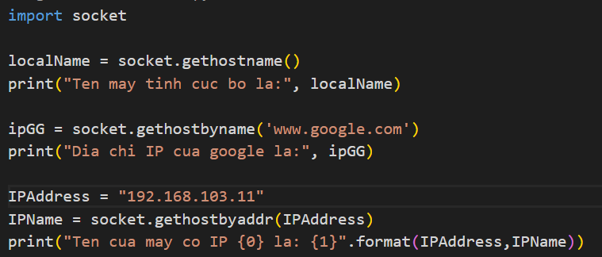

+ Result:

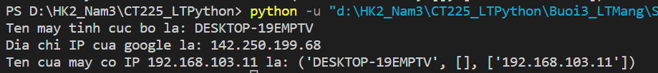

Câu 46: Viết chương trình hello server và client giao tiếp thông qua cổng 9999, sử dụng giao thức TCP. Hello server chỉ phục vụ cho 1 client nối kết tại 1 thời điểm. Khi client nối kết đến, hello server gửi lời chào đến client và nhận lời chào từ client gửi đến nó.

* Code:

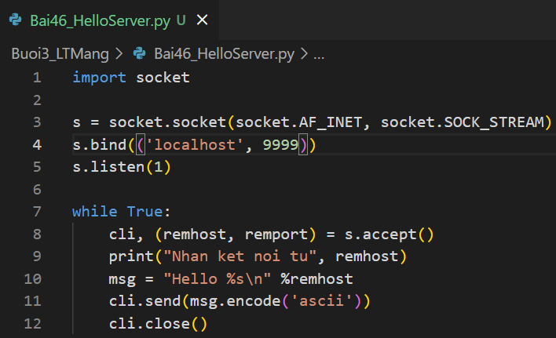

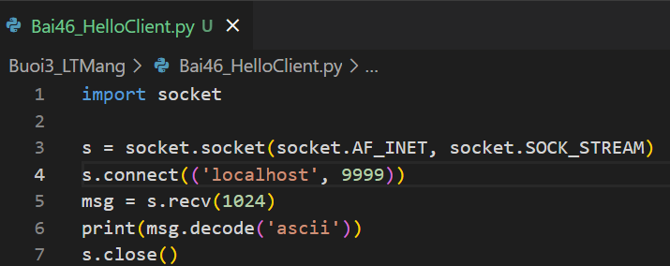

* Result:

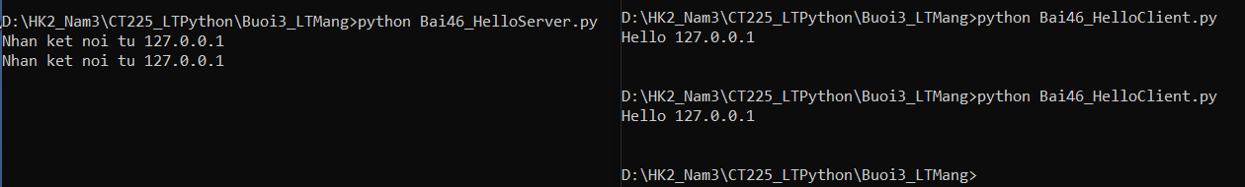

Câu 47: Viết chương trình hello server và client giao tiếp thông qua cổng 9999, sử dụng giao thức UDP. Hello server chỉ phục vụ cho 1 client nối kết tại 1 thời điểm. Khi client nối kết đến, hello server gửi lời chào đến client và nhận lời chào từ client gửi đến nó.

* Code:

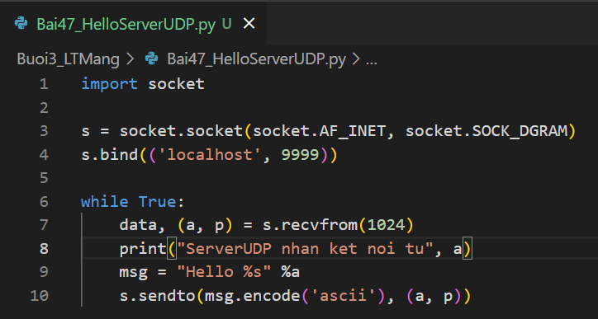

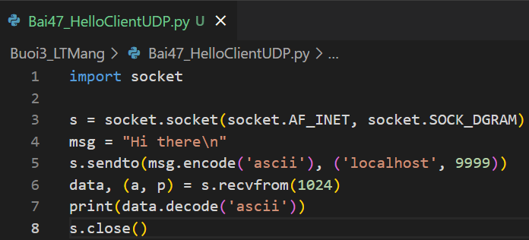

* Result:



Câu 48: Viết chương trình Echo server và client cho phép client kết nối đến Echo server có địa chỉ IP và cổng 7777. Echo client nhận 1 chuỗi từ bàn phím, gửi đến server và nhận kết quả trả về từ server hiển thị lên màn hình. Chương trình kết thúc khi nhận chuỗi #quit.

* Code:

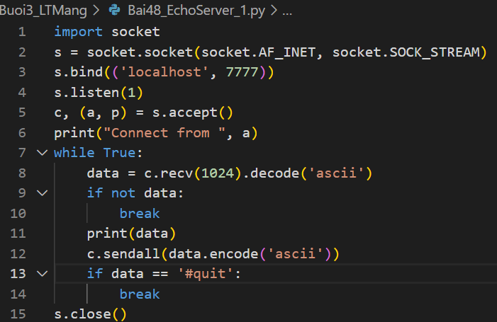

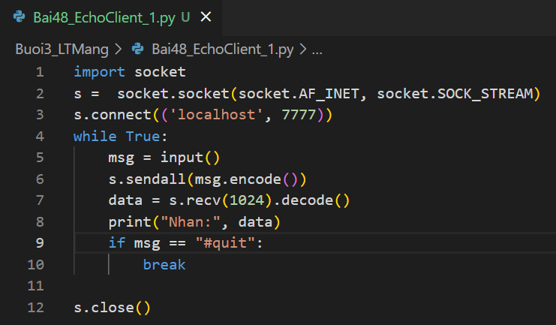

* Result:

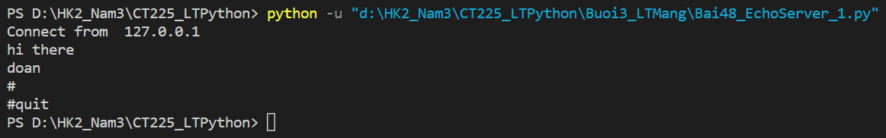

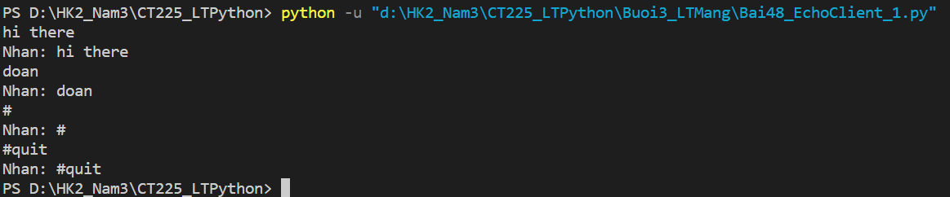

* Chỉ chấp nhận 1 kết nối, nên khi có 1 client nối kết đến server thì server k phản hồi lại:



Câu 49: Viết chương trình Echo server lắng nghe tại cổng 7777 và chấp nhận phục vụ nhiều Echo client nối kết cùng thời điểm.

* Code:

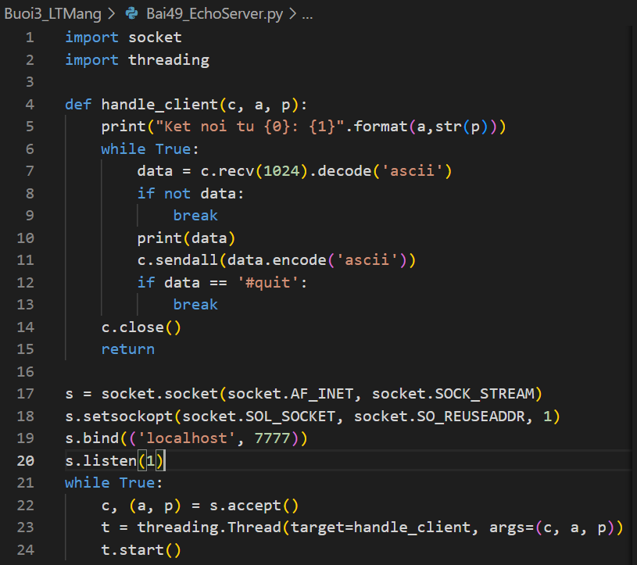

Client dùng code bài 48

* Result:

